УЧАСТНИК
ВЕЛИКОЙ ОТЕЧЕСТВЕННОЙ ВОЙНЫ

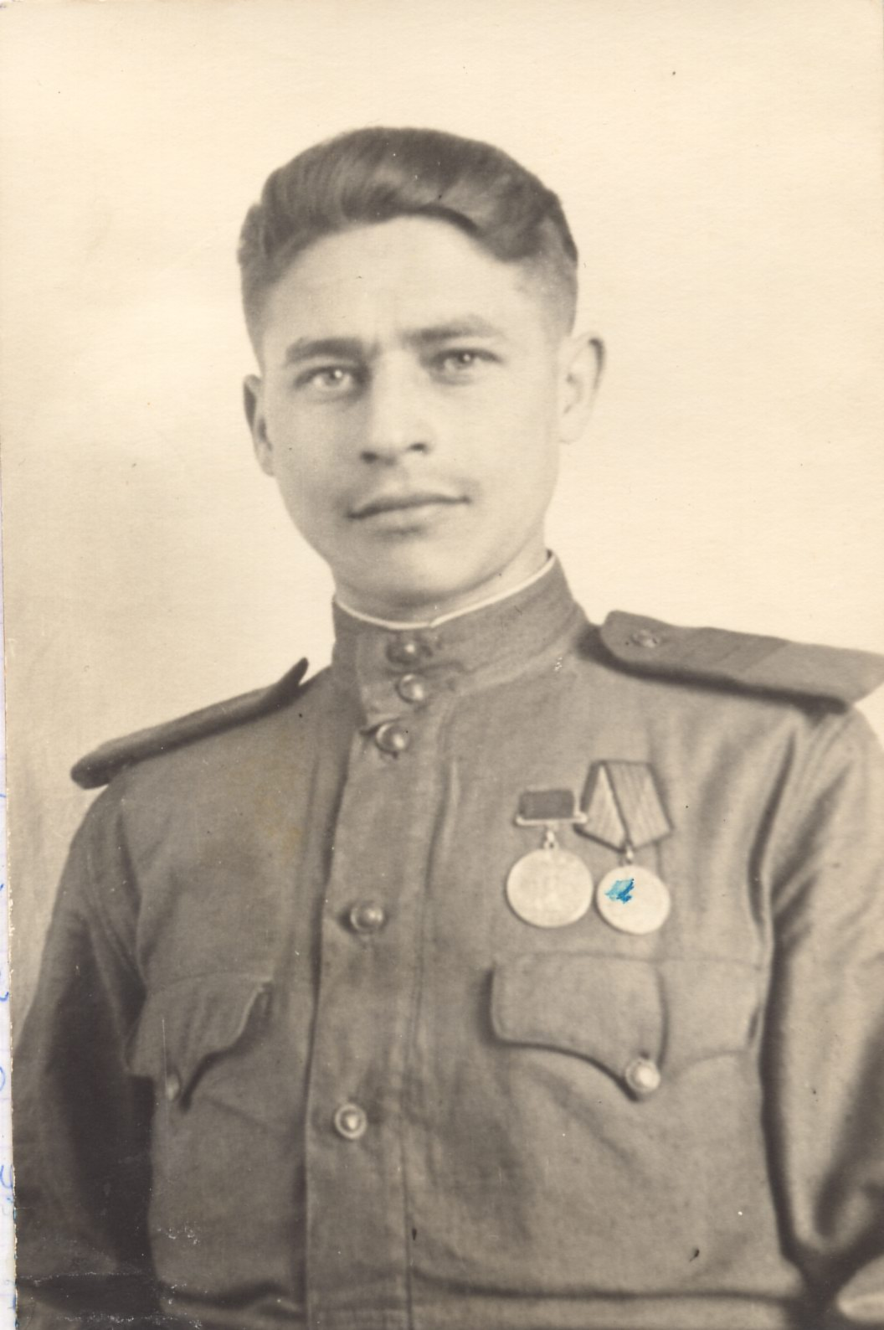
ШОРЫГИН
АЛЕКСАНДР
ИВАНОВИЧ

Александр Иванович родился 13 ноября 1924 года.
В августе 1942 года он поступил в военное училище. Осенью этого же года попал на фронт танкистом. Однажды в его машину попал немецкий снаряд. Одного человека убило, а машина сгорела. Ветеран вынес на себе командира танковой роты, за что был награждён медалью « За Отвагу», которую вручал сам командир полка Рубинов. Полк трижды терял 50% живой силы. Александр Иванович воевал на Северо-Кавказском фронте. В 1943 году на мотоботах их переправили в Крым.
А в 1944 году их перевели под Варшаву. За свою боевую деятельность Александр Иванович поменял 4 машины.
Улица Спартаковская дом №27.

